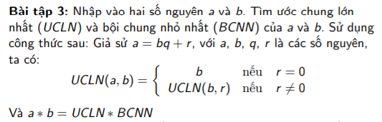

$a=bq+r$-> r = mod(a, b)

1. Dùng đệ quy.

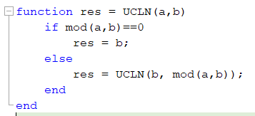

Đệ quy nhớ đơn giản là “hàm gọi lại chính nó”.

Đệ quy quan tâm 2 việc:

1. Điều kiện dừng.

2. Công thức truy hồi (hay hồi quy gì đó không nhớ nữa).

Ví dụ: muốn xây 1 thành phố -> cần xây từng ngôi nhà -> cần xây từng phòng của 1 căn nhà -> cần xây từng móng nhà -> …

Việc “xây” lặp lại, mỗi lần lặp thì thứ cần xây được chia nhỏ lại, cho tới lúc không còn chia nhỏ được nữa.

Ví dụ: a=285; b=741

Không thể tìm ngay UCLN(285, 741) được. Do đó:

Tìm UCLN(741, mod(285, 741)) ⬄Tìm UCLN(741, 285) (1)

Tìm UCLN(285, mod(741, 285)) ⬄Tìm UCLN(285, 171) (2)

Tìm UCLN(171, mod(285, 171)) ⬄Tìm UCLN(171, 114) (3)

Tìm UCLN(114, mod(171, 114)) ⬄Tìm UCLN(114, 57)

Lúc này mod(114, 57) = 0 nên UCLN(114, 57) = 57.

57 là kết quả của bài toán con nhỏ nhất, sẽ trả kết quả về cho các bài toán con lớn hơn: (3), (2), (1) và cuối cùng là UCLN(285, 741) = 57.

1. Không dung đệ quy (khử đệ quy).

Cách ghi này tui làm.

Tìm ước chung của a và b.

Theo đề bài r = mod(a,b).

Khi r bằng 0 thì có kết quả là b và dừng lại.

Khi r khác 0 thì tìm ước chung của b và mod(b, r)

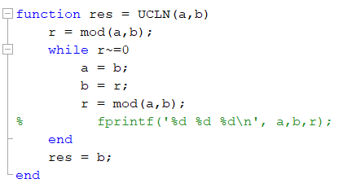

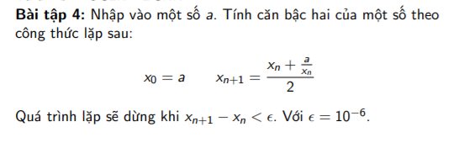

Để tính căn 2 của số dương a. Xây dựng chuỗi toán học hội tụ về căn 2 của a. Sau đó, lặp hữu hạn để kết quả đạt độ chính xác mong muốn.